 |  | F  TG/72/6  ORIGINAL : anglais  DATE : 2006-04-05
UNION INTERNATIONALE POUR LA PROTECTION DES OBTENTIONS VÉGÉTALES
GENÈVE

 | SAULE  Code UPOV : SALIX  Salix L. | *

PRINCIPES DIRECTEURS

POUR LA CONDUITE DE L’EXAMEN

DE LA DISTINCTION, DE L’HOMOGÉNÉITÉ ET DE LA STABILITÉ

Autre(s) nom(s) commun(s)* :

nom botanique | anglais | français | allemand | espagnol
Salix L. | Willow | Saule | Weide | Sauce

Ces principes directeurs (“principes directeurs d’examen”) visent à approfondir les principes énoncés dans l’introduction générale (document TG/1/3) et dans les documents TGP qui s’y rapportent afin de donner des indications concrètes détaillées pour l’harmonisation de l’examen de la distinction, de l’homogénéité et de la stabilité (DHS) et, en particulier, à identifier des caractères convenant à l’examen DHS et à la production de descriptions variétales harmonisées.

DOCUMENTS CONNEXES

Ces principes directeurs d’examen doivent être interprétés en relation avec l’introduction générale et les documents TGP qui s’y rapportent.

SOMMAIRE PAGE

1. Objet de ces principes directeurs d’examen 3
2. Matériel requis 3
3. Méthode d’examen 3
3.1 Nombre de cycles de végétation 3
3.2 Lieu des essais 3
3.3 Conditions relatives à la conduite de l’examen 3
3.4 Protocole d’essai 4
3.5 Nombre de plantes ou parties de plantes à examiner 4
4. Examen de la distinction, de l’homogénéité et de la stabilité 4
4.1 Distinction 4
4.2 Homogénéité 5
4.3 Stabilité 5
5. Groupement des variétés et organisation des essais en culture 5
6. Introduction du tableau des caractères 5
6.1 Catégories des caractères 5
6.2 Niveaux d’expression et notes correspondantes 6
6.3 Types d’expression 6
6.4 Variétés indiquées à titre d’exemple 6
6.5 Légende 6
7. Table of Characteristics/Tableau des caractères/Merkmalstabelle/Tabla de caracteres 7
8. Explication du tableau des caractères 15
8.1 Explications portant sur plusieurs caractères 15
8.2 Explications portant sur certains caractères 15
9. Bibliographie 17
10. Questionnaire 18

Objet de ces principes directeurs d’examen
Ces principes directeurs d’examen s’appliquent à toutes les variétés de Salix L. de la famille Salicaceae.

Matériel requis
2.1 Les autorités compétentes décident de la quantité de matériel végétal nécessaire pour l’examen de la variété, de sa qualité ainsi que des dates et lieux d’envoi. Il appartient au demandeur qui soumet du matériel provenant d’un pays autre que celui où l’examen doit avoir lieu de s’assurer que toutes les formalités douanières ont été accomplies et que toutes les conditions phytosanitaires sont respectées.

2.2 Le matériel doit être fourni sous forme de boutures aoûtées d’un diamètre d’au moins 1 cm et d’une longueur de 20 cm, ou de plantes d’un an bien enracinées. Les boutures aoûtées doivent être prélevées sur des pousses principales d’un an provenant des pieds-mères.

2.3 La quantité minimale de matériel végétal à fournir par le demandeur est de :

30 boutures de rameau ou 15 plantes.

2.4 Le matériel végétal doit être manifestement sain, vigoureux et indemne de tout parasite ou toute maladie importants.

2.5 Le matériel végétal ne doit pas avoir subi de traitement susceptible d’influer sur l’expression des caractères de la variété, sauf autorisation ou demande expresse des autorités compétentes. S’il a été traité, le traitement appliqué doit être indiqué en détail.

Méthode d’examen

3.1 Nombre de cycles de végétation
En règle générale, la durée minimale des essais doit être de deux cycles de végétation indépendants.

3.2 Lieu des essais
En règle générale, les essais doivent être conduits en un seul lieu. Pour les essais conduits dans plusieurs lieux, des indications figurent dans le document TGP/9, intitulé “Examen de la distinction”.

3.3 Conditions relatives à la conduite de l’examen
Les essais doivent être conduits dans des conditions assurant une croissance satisfaisante pour l’expression des caractères pertinents de la variété et pour la conduite de l’examen.

3.4 Protocole d’essai
3.4.1 Chaque essai doit être conçu de manière à porter au total sur 10 plantes au moins.

3.4.2 Les essais doivent être conçus de telle sorte que l’on puisse prélever des plantes ou parties de plantes pour effectuer des mesures ou des dénombrements sans nuire aux observations ultérieures qui doivent se poursuivre jusqu’à la fin du cycle de végétation.

3.5 Nombre de plantes ou parties de plantes à examiner
Sauf indication contraire, toutes les observations doivent être effectuées sur 10 plantes ou des parties de plantes prélevées sur chacune de ces 10 plantes.

3.6 Essais supplémentaires

Des essais supplémentaires peuvent être établis pour l’observation de caractères pertinents.

Examen de la distinction, de l’homogénéité et de la stabilité

4.1 Distinction

4.1.1 Recommandations générales

Il est particulièrement important pour les utilisateurs de ces principes directeurs d’examen de consulter l’introduction générale avant toute décision quant à la distinction. Cependant, il conviendra de prêter une attention particulière aux points ci-après.

4.1.2 Différences reproductibles

Les différences observées entre les variétés peuvent être suffisamment nettes pour qu’un deuxième cycle de végétation ne soit pas nécessaire. En outre, dans certains cas, l’influence du milieu n’appelle pas plus d’un cycle de végétation pour s’assurer que les différences observées entre les variétés sont suffisamment reproductibles. L’un des moyens de s’assurer qu’une différence observée dans un caractère lors d’un essai en culture est suffisamment reproductible consiste à examiner le caractère au moyen de deux cycles de végétation indépendants au moins.

4.1.3 Différences nettes

La netteté de la différence entre deux variétés dépend de nombreux facteurs, et notamment du type d’expression du caractère examiné, selon qu’il s’agit d’un caractère qualitatif, un caractère quantitatif ou encore pseudo-qualitatif. Il est donc important que les utilisateurs de ces principes directeurs d’examen soient familiarisés avec les recommandations contenues dans l’introduction générale avant toute décision quant à la distinction.

4.2 Homogénéité
4.2.1 Il est particulièrement important pour les utilisateurs de ces principes directeurs d’examen de consulter l’introduction générale avant toute décision quant à l’homogénéité. Cependant, il conviendra de porter une attention particulière au point ci-après :

4.2.2 Pour l’évaluation de l’homogénéité, il faut appliquer une norme de population de 1% et une probabilité d’acceptation d’au moins 95%. Dans le cas d’un échantillon de 10 plantes, une plante hors-type est tolérée.

4.3 Stabilité
4.3.1 Dans la pratique, il n’est pas d’usage d’effectuer des essais de stabilité dont les résultats apportent la même certitude que l’examen de la distinction ou de l’homogénéité. L’expérience montre cependant que, dans le cas de nombreux types de variétés, lorsqu’une variété s’est révélée homogène, elle peut aussi être considérée comme stable.

4.3.2 Lorsqu’il y a lieu, ou en cas de doute, la stabilité peut être examinée soit en cultivant une génération supplémentaire, soit en examinant un nouveau matériel végétal, afin de vérifier qu’il présente les mêmes caractères que le matériel fourni précédemment.

Groupement des variétés et organisation des essais en culture
5.1 Pour sélectionner les variétés notoirement connues à cultiver lors des essais avec la variété candidate et déterminer comment diviser en groupes ces variétés afin de faciliter la détermination de la distinction, il est utile de recourir à des caractères de groupement.

5.2 Les caractères de groupement sont ceux dont les niveaux d’expression observés, même dans différents sites, peuvent être utilisés, soit individuellement soit avec d’autres caractères de même nature, a) pour sélectionner des variétés notoirement connues susceptibles d’être exclues de l’essai en culture pratiqué pour l’examen de la distinction et b) pour organiser l’essai en culture de telle sorte que les variétés voisines soient regroupées.

5.3 Il a été convenu de l’utilité du caractère ci-après pour le groupement des variétés :

a) Plante : sexe (caractère 1)

5.4 Des conseils relatifs à l’utilisation des caractères de groupement dans la procédure d’examen de la distinction figurent dans l’introduction générale.

Introduction du tableau des caractères

6.1 Catégories des caractères
6.1.1 Caractères standard figurant dans les principes directeurs d’examen
Les caractères standard figurant dans les principes directeurs d’examen sont ceux qui sont admis par l’UPOV en vue de l’examen DHS et parmi lesquels les membres de l’Union peuvent choisir ceux qui sont adaptés à leurs besoins particuliers.

6.1.2 Caractères avec astérisque
Les caractères avec astérisque (signalés par un *) sont des caractères figurant dans les principes directeurs d’examen qui sont importants pour l’harmonisation internationale des descriptions variétales : ils doivent toujours être pris en considération dans l’examen DHS et être inclus dans la description variétale par tous les membres de l’Union, sauf lorsque cela est contre-indiqué compte tenu du niveau d’expression d’un caractère précédent ou des conditions de milieu régionales.

6.2 Niveaux d’expression et notes correspondantes
Des niveaux d’expression sont indiqués pour chaque caractère afin de définir le caractère et d’harmoniser les descriptions. Pour faciliter la consignation des données ainsi que l’établissement et l’échange des descriptions, à chaque niveau d’expression est attribuée une note exprimée par un chiffre.

6.3 Types d’expression
Une explication des types d’expression des caractères (caractères qualitatifs, quantitatifs et pseudo-qualitatifs) est donnée dans l’introduction générale.

6.4 Variétés indiquées à titre d’exemple
Au besoin, des variétés sont indiquées à titre d’exemple afin de mieux définir les niveaux d’expression d’un caractère.

6.5 Légende
(*) Caractère avec astérisque – voir le chapitre 6.1.2

QL : Caractère qualitatif – voir le chapitre 6.3
QN : Caractère quantitatif – voir le chapitre 6.3
PQ : Caractère pseudo-qualitatif – voir le chapitre 6.3

(a)-(d) Voir les explications du tableau des caractères (chapitre 8.1)

(+) Voir les explications du tableau des caractères (chapitre 8.2)

Table of Characteristics/Tableau des caractères/Merkmalstabelle/Tabla de caracteres
 |  | English | français | deutsch | español | Example Varieties  Exemples  Beispielssorten  Variedades ejemplo | Note/  Nota
1.  (*) | (a) | Plant: sex | Plante: sexe | Pflanze: Geschlecht | Planta: sexo
QL |  | dioecious female | dioïque femelle | zweihäusig weiblich | dioico femenino | Tora | 1
 |  | dioecious male | dioïque mâle | zweihäusig männlich | dioico masculino | Björn | 2
 |  | monoecious unisexual | monoïque unisexuée | einhäusig eingeschlechtlich | monoico unisexual |  | 3
 |  | monoecious hermaphrodite | monoïque hermaphrodite | einhäusig zwittrig | monoico hermafrodita |  | 4
2.  (*) | (a) | Plant: spring foliation | Plante: débourrement | Pflanze: Frühjahrsaustrieb | Planta: foliación en primavera
QN |  | very early | très précoce | sehr früh | muy temprana | I - 3 – 58 | 1
 |  | early | précoce | früh | temprana | Godesberg | 3
 |  | medium | moyen | mittel | media | Metz | 5
 |  | late | tardif | spät | tardía | F - 65 - 02 | 7
 |  | very late | très tardif | sehr spät | muy tardía | Mangahn | 9
3.  (*) | (b) | Main shoot: attitude | Pousse principale: port | Haupttrieb: Haltung | Rama principal: postura
PQ |  | straight | droit | gerade | recto | Bredevoort | 1
 |  | slightly curved | légèrement flexueux | schwach gebogen | ligeramente curvado | I - 3 - 58 | 2
 |  | moderately curved | modérément flexueux | mäßig gebogen | moderamente curvado | Mittlerer Inn V | 3
 |  | strongly curved | fortement flexueux | stark gebogen | fuertement curvado | 75/64 (S. fragilis L.) | 4
 |  | tortuous | tortueux | gewunden | tortuoso | Tortuosa | 5
4. | (b)  (c) | Main shoot: color in middle third (sunny side) | Pousse principale: couleur au tiers moyen (face ensoleillée) | Haupttrieb: Farbe im mittleren Drittel (Sonnenseite) | Rama principal: color en el tercio medio (parte soleada)
PQ |  | yellow | jaune | gelb | amarillo |  | 1
 |  | orange | orange | orange | naranja | Gelbe Dotterweide | 2
 |  | grey | gris | grau | gris |  | 3
 |  | grey green | gris vert | graugrün | verde gris |  | 4
 |  | light green | vert clair | hellgrün | verde claro | Graupa 34 | 5
 |  | medium green | vert moyen | mittelgrün | verde medio | 259/64 (S. x smithiana Willd.) | 6
 |  | brown green | brun vert | braungrün | marrón verdoso | I – 3 – 58 | 7
 |  | grey brown | brun gris | graubraun | marrón grisáceo |  | 8
 |  | red brown | brun rouge | rotbraun | marrón rojizo | Altenstadt 4 | 9
 |  | brown | brun | braun | marrón | Straubinger Baumweide II | 10
5. | (b)  (c) | Main shoot: hairiness | Pousse principale: pilosité | Haupttrieb: Behaarung | Rama principal: vellosidad
QN |  | absent or very weak | nulle ou très faible | fehlend oder sehr gering | ausente o muy débil | Tordis | 1
 |  | weak | faible | gering | débil |  | 3
 |  | medium | moyenne | mittel | media |  | 5
 |  | strong | forte | stark | fuerte | Osk | 7
 |  | very strong | très forte | sehr stark | muy fuerte |  | 9
6.  (+) | (b) | Main shoot: protrusion of lenticels | Pousse principale: protubérance des lenticelles | Haupttrieb: Hervorstehen der Lentizellen | Rama principal: protuberancia de lenticelas
QN |  | absent or very weak | nulle ou très faible | fehlend oder sehr gering | ausente o muy débil |  | 1
 |  | weak | faible | gering | débil | Olaf | 3
 |  | medium | moyenne | mittel | media |  | 5
 |  | strong | forte | stark | grande | Sherwood | 7
 |  | very strong | très forte | sehr stark | muy fuerte |  | 9
7. | (b)  (c) | Main shoot: color of leaf bud | Pousse principale: couleur du bourgeon à feuilles | Haupttrieb: Farbe der Blattknospe | Rama principal: color de la yema foliar
PQ |  | light green | vert clair | hellgrün | verde claro |  | 1
 |  | medium green | vert moyen | mittelgrün | verde medio |  | 2
 |  | greenish brown | brun verdâtre | grünlichbraun | marrón verdoso | Gustaf | 3
 |  | brown | brun | braun | marrón | Björn, Orm | 4
 |  | reddish brown | brun rougeâtre | rötlichbraun | marrón rojizo | Stott 10 | 5
8. | (b)  (c) | Main shoot: hairiness of leaf bud | Pousse principale: pilosité du bourgeon à feuilles | Haupttrieb: Behaarung der Blattknospe | Rama principal: vellosidad de la yema foliar
QN |  | absent or very weak | nulle ou très faible | fehlend oder sehr gering | ausente o muy débil | Armando | 1
 |  | weak | faible | gering | débil | Sherwood | 3
 |  | medium | moyenne | mittel | media | Nils | 5
 |  | strong | forte | stark | fuerte | Stott 10 | 7
 |  | very strong | très forte | sehr stark | muy fuerte | Osk | 9
9.  (*) | (b) | Main shoot: number of branches longer than 5 cm | Pousse principale: nombre de rameaux de plus de 5 cm de long | Haupttrieb: Anzahl der Zweige, die länger als 5 cm sind | Rama principal: número de ramas de longitud superior a 5 cm
QN |  | absent or very few | nul ou très petit | fehlend oder sehr gering | ausente o muy bajo | Altenstadt 4 | 1
 |  | few | petit | gering | bajo | Mittlerer Inn III | 3
 |  | medium | moyen | mittel | medio | Bredevoort | 5
 |  | many | grand | groß | alto | Belders | 7
 |  | very many | très grand | sehr groß | muy alto | I - 3 - 58 | 9
10.  (*) | (b) | Branch: angle between first 5 cm of branch and main shoot in middle third of main shoot | Rameau: angle entre les 5 premiers centimètres du rameau et la pousse principale au tiers moyen de la pousse principale | Zweig: Winkel zwischen den ersten 5 cm des Zweiges und dem Haupttrieb im mittleren Drittel des Haupttriebes | Rama: ángulo entre los primeros 5 cm de la rama y la rama principal en el tercio medio de la rama principal
QN |  | very small | très petit | sehr klein | muy pequeño |  | 1
 |  | small | petit | klein | pequeño | Resolution | 3
 |  | medium | moyen | mittel | medio | Karin | 5
 |  | large | grand | groß | grande | Doris | 7
 |  | very large | très grand | sehr groß | muy grande |  | 9
11.  (*) | (b) | Branch: attitude | Rameau: port | Zweig: Haltung | Rama: postura
PQ |  | curved up | incurvé vers le haut | aufwärts gebogen | curvada hacia arriba | Orm | 1
 |  | straight | droit | gerade | recta | Olaf | 2
 |  | drooping | retombant | überhängend | colgante | Pendula | 3
 |  | first curved down, then curved up | incurvé vers le bas, puis vers le haut | erst abwärts, dann aufwärts gebogen | curvada primero hacia abajo y luego hacia arriba |  | 4
12. | (b) | Branch: color (sunny side) | Rameau: couleur (face ensoleillée) | Zweig: Farbe (Sonnenseite) | Rama: color (parte soleada)
PQ |  | yellow green | vert jaune | gelbgrün | verde amarillento |  | 1
 |  | grey green | gris vert | graugrün | verde-gris | Unn | 2
 |  | green | vert | grün | verde |  | 3
 |  | grey brown | brun gris | graubraun | marrón grisáceo | Stott 10 | 4
 |  | red brown | brun rouge | rotbraun | marrón rojizo | Boberg | 5
 |  | brown | brun | braun | marrón | Karin | 6
13.  (*) | (d) | Leaf blade: length of midrib | Limbe: longueur de la nervure principale | Blattspreite: Länge der Mittelrippe | Limbo: longitud del nervio central
QN |  | very short | très courte | sehr kurz | muy pequeño | Armando | 1
 |  | short | courte | kurz | pequeño | Vidi | 3
 |  | medium | moyenne | mittel | medio | Doris | 5
 |  | long | longue | lang | grande | A. Parfitt | 7
 |  | very long | très longue | sehr lang | muy grande |  | 9
14.  (*) | (d) | Leaf blade: width | Limbe: largeur | Blattspreite: Breite | Limbo: anchura
QN |  | very narrow | très étroit | sehr schmal | muy estrecho | Armando | 1
 |  | narrow | étroit | schmal | estrecho | Karin | 3
 |  | medium | moyen | mittel | medio | A. Parfitt | 5
 |  | broad | large | breit | ancho | Vidi | 7
 |  | very broad | très large | sehr breit | muy ancho |  | 9
15. | (d) | Leaf blade: position of maximum width | Limbe: position de la largeur maximale | Blattspreite: Position der maximalen Breite | Limbo: posición de la anchura máxima
QN |  | below middle | en dessous du milieu | unterhalb der Mitte | debajo de la mitad | Karin | 1
 |  | approximately at middle | à peu près au milieu | etwa in der Mitte | aproximadamente en la mitad | Vidi | 2
 |  | above middle | au-dessus du milieu | oberhalb der Mitte | encima de la mitad | Pendula | 3
16.  (*)  (+) | (d) | Leaf blade: shape of base | Limbe: forme de la base | Blattspreite: Form der Basis | Limbo: forma de la base
PQ |  | acuminate | acuminée | zugespitzt | acuminada |  | 1
 |  | acute | aiguë | spitz | aguda | Prinzeninsel Plön | 2
 |  | rounded | arrondie | abgerundet | redondeada | Super White | 3
 |  | obtuse | obtuse | rundlich keilförmig | obtusa |  | 4
 |  | truncate | tronquée | gerade | truncada |  | 5
 |  | cordate | cordiforme | herzförmig | cordiforme | SHS | 6
17. | (d) | Leaf blade: color of upper side | Limbe: couleur de la face supérieure | Blattspreite: Farbe der Oberseite | Limbo: color del haz
PQ |  | yellow green | vert jaune | gelbgrün | verde amarillento | Gold Leaf | 1
 |  | light green | vert clair | hellgrün | verde claro |  | 2
 |  | medium green | vert moyen | mittelgrün | verde medio | Flamingo, Hild | 3
 |  | dark green | vert foncé | dunkelgrün | verde oscuro |  | 4
 |  | grey green | gris vert | graugrün | verde-gris |  | 5
 |  | blue green | bleu vert | blaugrün | verde azulado |  | 6
 |  | red green | vert rouge | rotgrün | verde rojizo |  | 7
18. | (d) | Leaf blade: hairiness of upper side | Limbe: pilosité de la face supérieure | Blattspreite: Behaarung der Oberseite | Limbo: vellosidad del haz
QN |  | absent or very weak | nulle ou très faible | fehlend oder sehr gering | ausente o muy débil | Flamingo | 1
 |  | weak | faible | gering | débil | Aud | 3
 |  | medium | moyenne | mittel | media | Hild | 5
 |  | strong | forte | stark | fuerte |  | 7
 |  | very strong | très forte | sehr stark | muy fuerte |  | 9
19. | (d) | Leaf blade: hairiness of lower side | Limbe: pilosité de la face inférieure | Blattspreite: Behaarung der Unterseite | Limbo: vellosidad del envés
QN |  | absent or very weak | nulle ou très faible | fehlend oder sehr gering | ausente o muy débil |  | 1
 |  | weak | faible | gering | débil | Flamingo | 3
 |  | medium | moyenne | mittel | media |  | 5
 |  | strong | forte | stark | fuerte |  | 7
 |  | very strong | très forte | sehr stark | muy fuerte | Ivar, Sherwood | 9
20.  (*) | (d) | Petiole: length | Pétiole: longueur | Blattstiel: Länge | Pecíolo: longitud
QN |  | very short | très court | sehr kurz | muy corto |  | 1
 |  | short | court | kurz | corto | F-65-02 | 3
 |  | medium | moyen | mittel | medio | Garonne 47 | 5
 |  | long | long | lang | largo | 259/64 (S. x smithiana Willd.) | 7
 |  | very long | très long | sehr lang | muy largo |  | 9
21. | (d) | Petiole: color of upper side | Pétiole: couleur de la face supérieure | Blattstiel: Farbe der Oberseite | Pecíolo: color del haz
PQ |  | yellow green | vert jaune | gelbgrün | verde amarillento |  | 1
 |  | green | vert | grün | verde |  | 2
 |  | red green | vert rouge | rotgrün | verde rojizo |  | 3
 |  | violet green | vert violet | violettgrün | verde violeta | F-65-02, Garonne 47 | 4
22. | (d) | Stipule: length | Stipule: longueur | Nebenblatt: Länge | Estípula: longitud
QN |  | very short | très court | sehr kurz | muy corta |  | 1
 |  | short | court | kurz | corta | 259/64 (S. x smithiana Willd.) | 3
 |  | medium | moyen | mittel | media | Super White | 5
 |  | long | long | lang | larga | Mangahn | 7
 |  | very long | très long | sehr lang | muy larga | Jodis | 9
23.  (+) | (d) | Stipule: type | Stipule: type | Nebenblatt: Typ | Estípula: tipo
PQ |  | type 1 | type 1 | Typ 1 | tipo 1 |  | 1
 |  | type 2 | type 2 | Typ 2 | tipo 2 |  | 2
 |  | type 3 | type 3 | Typ 3 | tipo 3 |  | 3

Explication du tableau des caractères

8.1 Explications portant sur plusieurs caractères
Les caractères auxquels l’un des codes suivants a été attribué dans la deuxième colonne du tableau des caractères doivent être examinés de la manière indiquée ci-après :

(a) Des observations sur le sexe de la plante et le débourrement doivent être faites en début de croissance après la dormance hivernale.

(b) Toutes les observations sur la pousse principale et les rameaux doivent être faites en automne.

(c) La pilosité et la couleur de la pousse principale et du bourgeon à feuilles doivent être observées à 20 cm du sommet de la pousse principale.

(d) Toutes les observations sur la feuille doivent être faites en milieu de période de croissance, sur des feuilles du tiers moyen du rameau principal.

8.2 Explications portant sur certains caractères
Ad. 6 : Pousse principale : protubérance des lenticelles

À observer sur le tiers moyen de la pousse principale.

Ad. 16 : Limbe : forme de la base

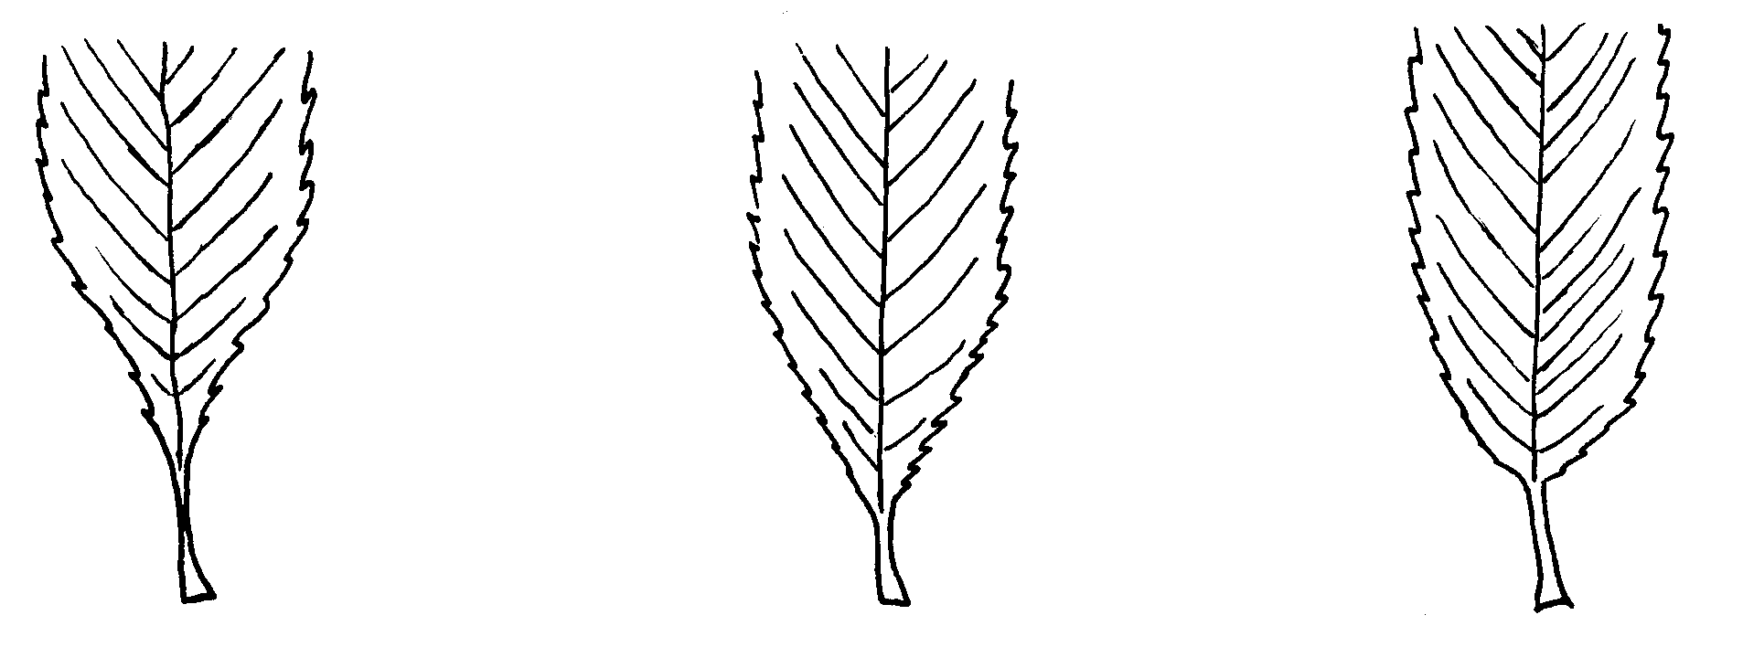
1 | 2 | 3
acuminée | aiguë | arrondie

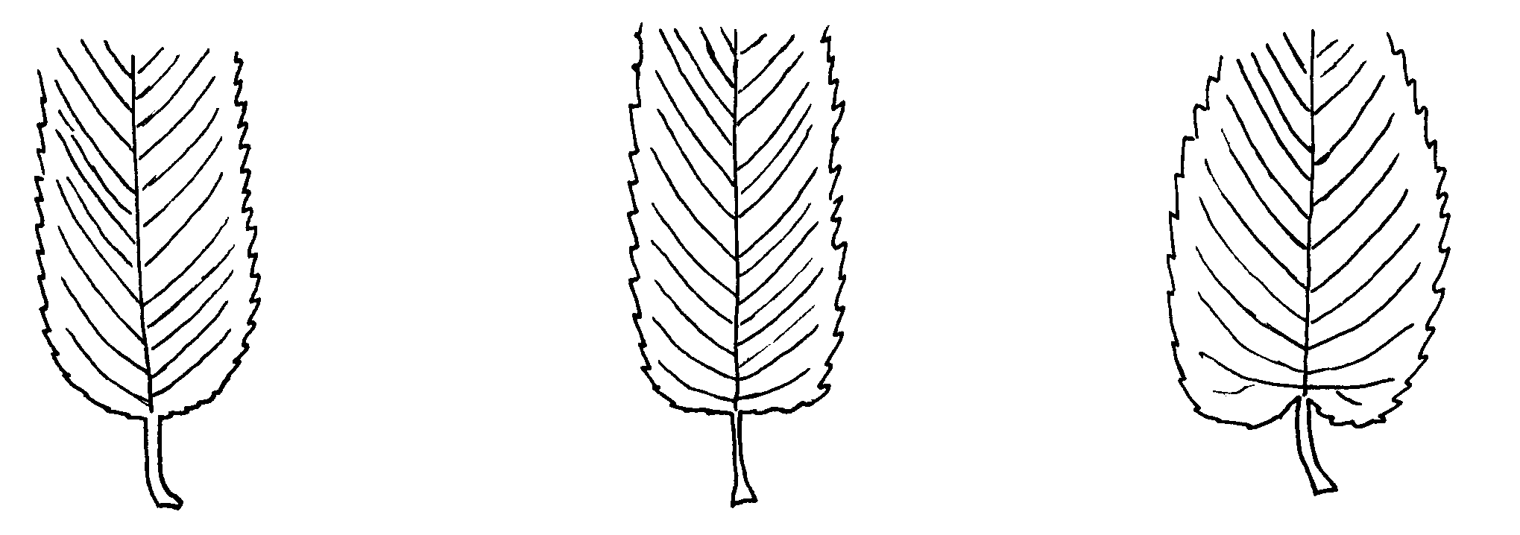

4 | 5 | 6
obtuse | tronquée | cordiforme

Ad. 23 : Stipule : type

 | 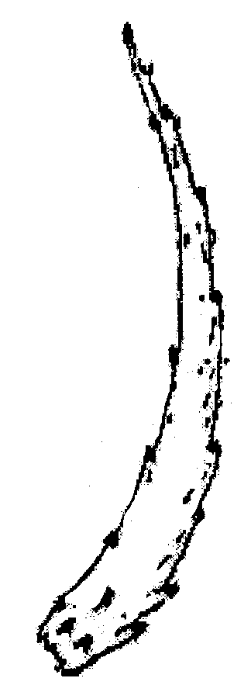 | 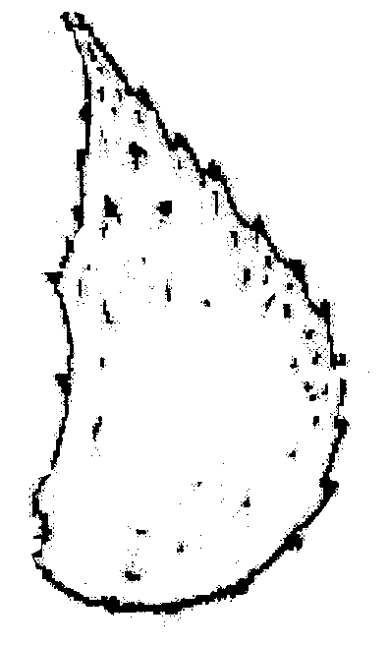
type 1 | type 2 | type 3

Bibliographie
Newsholme, Christopher: Willows, the genus Salix, London, B. T. Batsford Ltd., Great Britain, 1992

Schiechtl, H. M.: Weiden in der Praxis, Patzer Verlag, Hannover, 1992

Questionnaire
QUESTIONNAIRE TECHNIQUE |  |  |  |  | Page {x} of {y} |  |  | Numéro de référence :
 |  |  |  |  |  |  |  | Date de la demande :
 |  |  |  |  |  |  |  | (réservé aux administrations)
QUESTIONNAIRE TECHNIQUE
à remplir avec une demande de certificat d’obtention végétale

1. Objet du questionnaire technique
1.1 Nom botanique |  |  |  | Salix L.
1.2 Nom commun |  |  |  | Saule
1.3 Espèce
(veuillez compléter)
2. Demandeur
Nom
Adresse
Numéro de téléphone
Numéro de télécopieur
Adresse électronique
Obtenteur (s’il ne s’agit pas du demandeur)
3. Dénomination proposée et référence de l’obtenteur
Dénomination proposée
(le cas échéant)

Référence de l’obtenteur
4. Renseignements sur le schéma de sélection et le mode de multiplication de la variété

4.1 Schéma de sélection

Variété résultant d’une :

4.1.1 Hybridation

a) hybridation contrôlée [ ]
(indiquer les variétés parentales)
b) hybridation à généalogie partiellement connue [ ]
(indiquer la ou les variété(s) parentale(s) connue(s))
c) hybridation à généalogie inconnue [ ]

4.1.2 Mutation [ ]
(indiquer la variété parentale)

4.1.3 Découverte et développement [ ]
(indiquer le lieu et la date de la découverte, ainsi que la
méthode de développement)

4.1.4 Autre [ ]
(veuillez préciser)

4.2 Méthode de multiplication de la variété

a) boutures [ ]

b) multiplication in vitro [ ]

c) autre (veuillez préciser) [ ]

5. Caractères de la variété à indiquer (le chiffre entre parenthèses renvoie aux caractères correspondants dans les principes directeurs d’examen; prière d’indiquer la note appropriée).

 | Caractères |  |  |  |  |  | Exemples de variétés |  |  |  | Note
5.1  (1) | Plante : sexe
 | dioïque femelle |  |  |  |  |  | Tora |  |  |  | 1[ ]
 | dioïque mâle |  |  |  |  |  | Björn |  |  |  | 2[ ]
 | monoïque unisexuée |  |  |  |  |  |  |  |  |  | 3[ ]
 | monoïque hermaphrodite |  |  |  |  |  |  |  |  |  | 4[ ]
5.2  (2) | Plante : débourrement
 | très précoce |  |  |  |  |  | I - 3 - 58 |  |  |  | 1[ ]
 | précoce |  |  |  |  |  | Godesberg |  |  |  | 3[ ]
 | moyen |  |  |  |  |  | Metz |  |  |  | 5[ ]
 | tardif |  |  |  |  |  | F - 65 - 02 |  |  |  | 7[ ]
 | très tardif |  |  |  |  |  | Mangahn |  |  |  | 9[ ]
6. Variétés voisines et différences par rapport à ces variétés

Veuillez indiquer dans le tableau ci-dessous et dans le cadre réservé aux observations en quoi votre variété candidate diffère de la ou des variété(s) voisine(s) qui, à votre connaissance, s’en rapproche(nt) le plus. Ces renseignements peuvent favoriser la détermination de la distinction par le service d’examen.

Dénomination(s) de la ou des variété(s) voisine(s) de votre variété candidate |  | Caractère(s) par lequel ou lesquels votre variété candidate diffère des variétés voisines |  |  |  | Décrivez l’expression du ou des caractère(s) chez la ou les variété(s) voisine(s) |  |  | Décrivez l’expression du ou des caractère(s) chez votre variété candidate
Exemple |  | Plante : foliation printanière |  |  |  | moyenne |  |  | précoce
Observations :

#7. Renseignements complémentaires pouvant faciliter l’examen de la variété

7.1 En plus des renseignements fournis dans les sections 5 et 6, existe-t-il des caractères supplémentaires pouvant faciliter l’évaluation de la distinction de la variété?

Oui [ ] Non [ ]

(Dans l’affirmative, veuillez préciser)

7.2 Des conditions particulières sont-elles requises pour la culture de la variété ou pour la conduite de l’examen?

Oui [ ] Non [ ]

(Dans l’affirmative, veuillez préciser)

7.3 Utilisation principale

a) plante ornementale [ ]
b) production de biomasse [ ]

7.4 Autres renseignements

Une photographie en couleur représentative de la variété doit être jointe au questionnaire technique.

8. Autorisation de dissémination

a) La législation en matière de protection de l’environnement ou de la santé de l’homme et de l’animal soumet-elle la variété à une autorisation préalable de dissémination?

Oui [ ] Non [ ]

b) Dans l’affirmative, une telle autorisation a-t-elle été obtenue?

Oui [ ] Non [ ]

Si oui, veuillez joindre une copie de l’autorisation.

9. Renseignements sur le matériel végétal à examiner ou à remettre aux fins de l’examen

9.1 L’expression d’un ou plusieurs caractère(s) d’une variété peut être influencée par divers facteurs, tels que parasites et maladies, traitement chimique (par exemple, retardateur de croissance ou pesticides), culture de tissus, porte-greffes différents, scions prélevés à différents stades de croissance d’un arbre, etc.

9.2 Le matériel végétal ne doit pas avoir subi de traitement susceptible d’influer sur l’expression des caractères de la variété, sauf autorisation ou demande expresse des autorités compétentes. Si le matériel végétal a été traité, le traitement doit être indiqué en détail. En conséquence, veuillez indiquer ci-dessous si, à votre connaissance, le matériel végétal a été soumis aux facteurs suivants :

a) micro-organismes (p. ex. virus, bactéries, phytoplasmes) Oui [ ] Non [ ]

b) traitement chimique (p. ex. retardateur de croissance,
pesticides) Oui [ ] Non [ ]

c) culture de tissus Oui [ ] Non [ ]

d) autres facteurs Oui [ ] Non [ ]

Si vous avez répondu “oui” à l’une de ces questions, veuillez préciser.

……………………………………………………………

10. Je déclare que, à ma connaissance, les renseignements fournis dans le présent questionnaire sont exacts :

Nom du demandeur

Signature Date

[Fin du document]

* Ces noms, corrects à la date d’introduction des présents principes directeurs d’examen, peuvent avoir été révisés ou actualisés. [Il est conseillé au lecteur de se reporter au code taxonomique de l’UPOV, sur le site Web de l’UPOV (www.upov.int), pour l’information la plus récente.]
# Les autorités peuvent prévoir que certains de ces renseignements seront indiqués dans une section confidentielle du questionnaire technique.

